一、学生如何修改自己的密码
登录账号后点击头像下个人中心，选择个人设置，在修改密码标签中即可进行修改。修改密码需要原始密码加新密码以及对新密码的二次确认才可以修改成功。
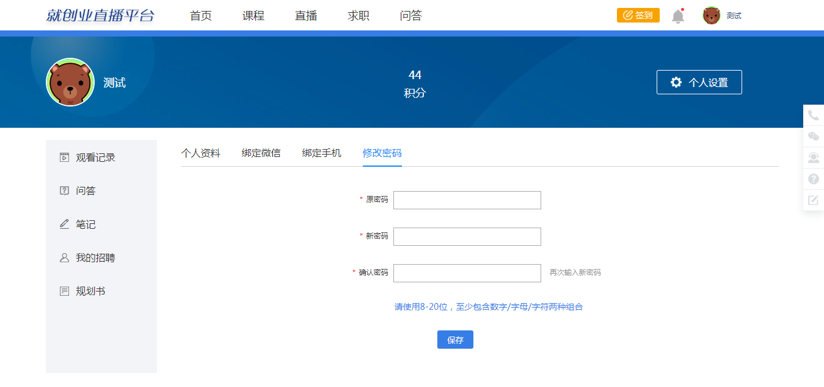
- 学生忘记密码后如何找回密码
- 之前有绑定过手机号或邮箱且仍在使用之前的手机号或邮箱。
点击忘记密码按钮，按照页面提示输入之前绑定的手机号或邮箱以及验证码，信息填写无误后即可进入到找回密码页面，按照页面提示填写手机号及新密码即可重置密码。
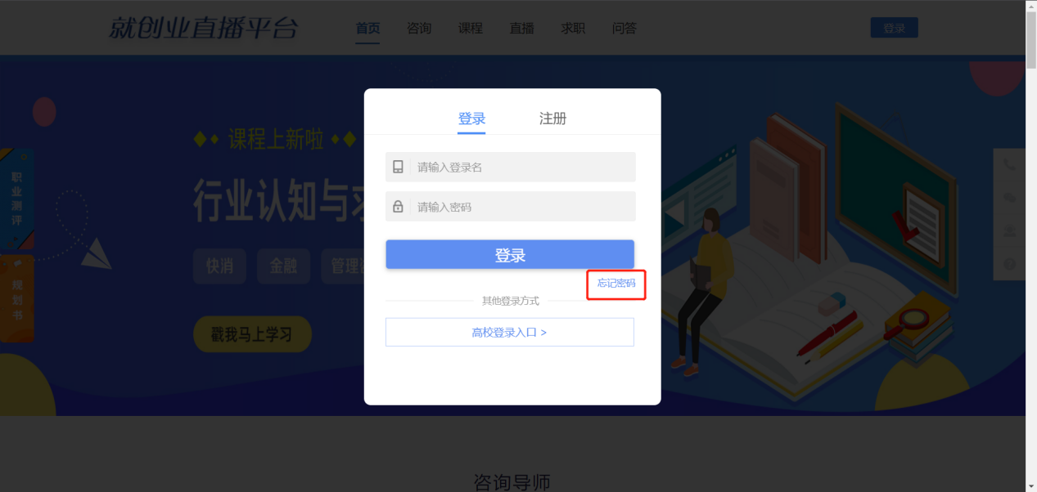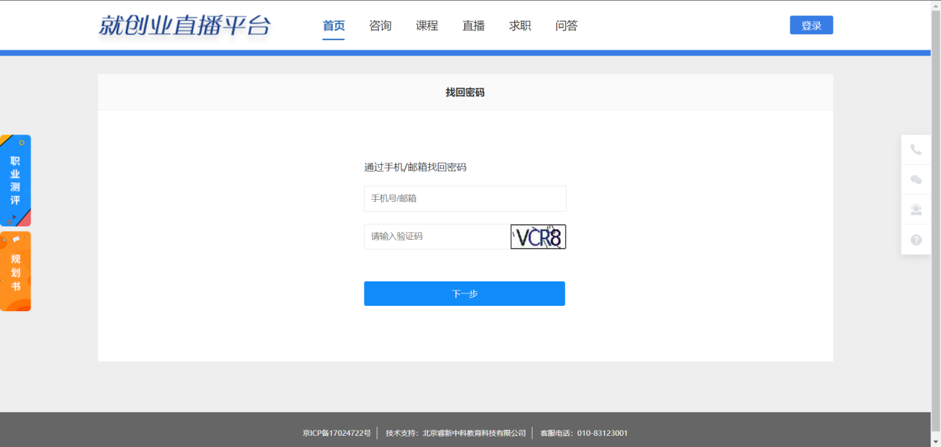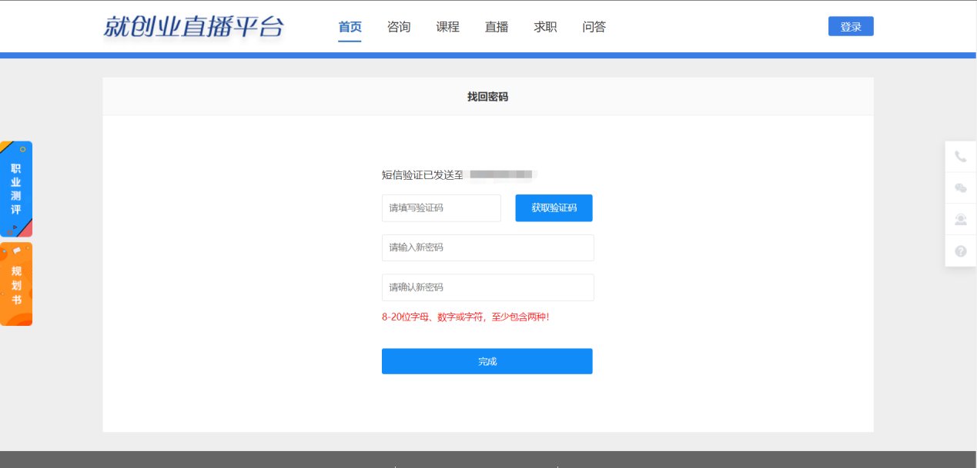
- 之前有绑定过手机号或邮箱，但手机号或邮箱已经不再使用。
需联系客服工作人员重置密码，以下为三种联系方式：
- 直接拨打客服电话：010-83123001
- 通过在线客服留言：
- 可联系授课教师重置密码

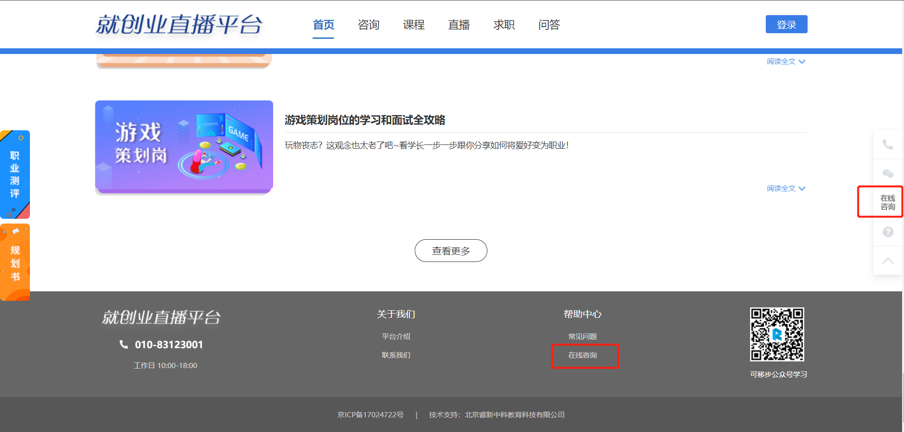
- 通过微信公众号留言：
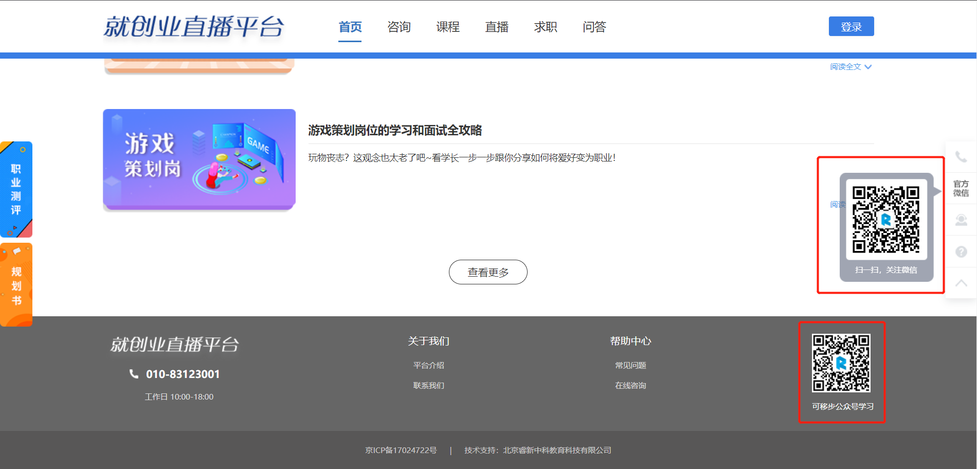
- 之前未绑定过手机号或邮箱
- 可联系授课教师重置密码
- 通过微信公众号留言：
- 学校教师如何为学生重置密码
- 学生忘记密码且未绑定手机号
教师登录自己管理员账号，选择基础设置-学号管理，找到对应的学生信息，页面会有重置密码按钮。点击重置密码按钮，输入学生手机号，新密码会以短信形式发至该同学手机。
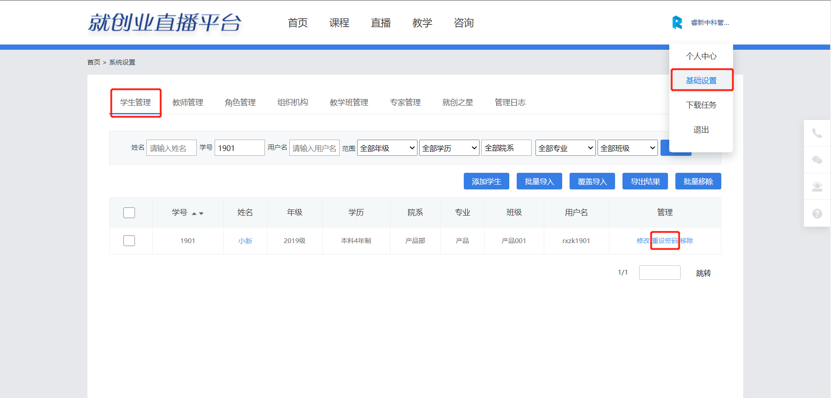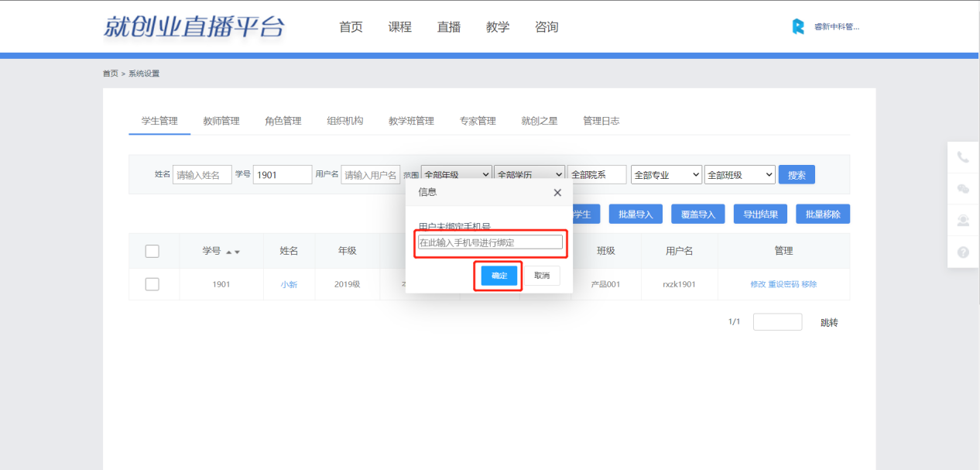
- 学生忘记密码并绑定过手机号，且该手机号仍在使用
找到对应学生后，点击重置密码按钮，新密码会直接以短信形式发至该同学手机。
- 学生忘记密码并绑定过手机号，但该手机号不再使用
找到对应学生后，点击修改按钮，在信息编辑页面点击修改手机号，输入新手机号后点击保存手机号，之后再返回学生信息列表页面点击重置密码，新密码将会直接以短信形式发至该同学新手机号码中。
或让同学直接连接在线客服进行修改。
